Universidad Rafael Landívar

Introducción al Pensamiento Computacional

Desafío 1

Integrantes del equipo:

Fecha:

13/08/2022

Etapas de la resolución de

problemas que se aplicó

* Comprender el problema.
* Elaborar el plan.
* Ejecutar el plan.
* Revisar y verificar el plan.

Técnicas aplicadas

* Reflexión.
* Análisis.
* Diseño.
* Programación.
* Aplicación.

Actitudes aplicadas

* Perseverancia.
* Experimentación.
* Creatividad.

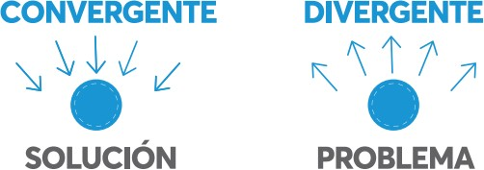

Tipo de pensamiento utilizado y cómo

¿Qué aprendieron?

¿Qué fue interesante?

¿Qué dudas quedan?